Игры с Папой

Попрыгать на гимнастическом мяче (или на подушках, съёмных блоках от дивана, на кресле и т.п.).
Покачаться на качелях (или при их отсутствии, на папе, тогда он быстро повесит качели).
Поиграть в парикмахерскую (приготовить большое зеркало, шкатулку с бусами, коробочку с резинками, разные расчёски, пластмассовые ножницы…)
Включить детскую музыку и потанцевать с новой причёской.
Почитать детские книжки с картинками.
Налить в таз воды, насыпать туда пластмассовых рыбок с магнитами и ловить их удочкой.
Придумать сказку про рыцаря и принцессу.
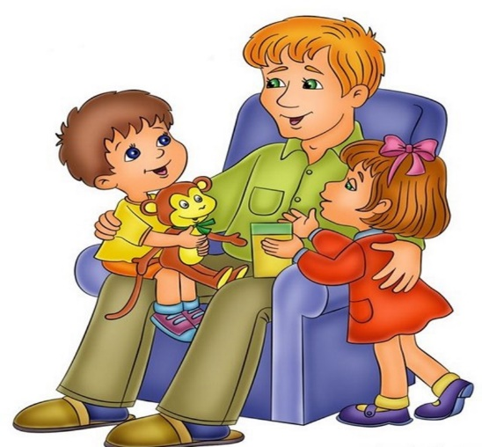
Поиграть в индейцев (сделать из стульев и покрывала вигвам, натаскать туда подушек, включить внутри палатки ночник; боевой раскрась и головной убор из перьев- по желанию)

